Физкультурное развлечение «В гости к медвежонку»
группа младшего возраста
Игры и развлечения – непременные спутники жизни детей в семье, в дошкольных учреждениях. Основу развлекательной программы составляют: веселые подвижные игры, разнообразные физические упражнения. Эти игры и упражнения отражают приобретенные детьми
двигательные навыки, усвоенные на регулярных физкультурных занятиях. Развлечение поднимает жизненный тонус, создает бодрое настроение и остается в памяти каждого ребенка надолго. Такая работа ценна тем, что создает условия для эмоционально – психологического благополучия ребенка.
Вводная часть
Он – хозяин леса строгий,
Любит спать зимой в берлоге.
Страшно может он реветь.
Кто же он… (медведь)
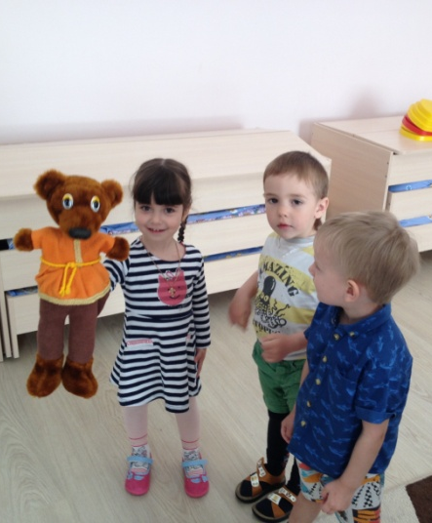

Мы шагаем друг за другом,
Лесом и весенним лугом.
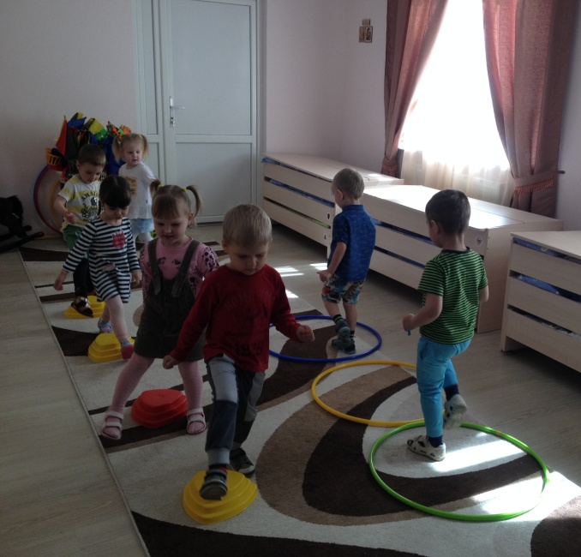
ОРУ с цветами
Вот цветочки перед нами,
Поиграем мы с цветами.
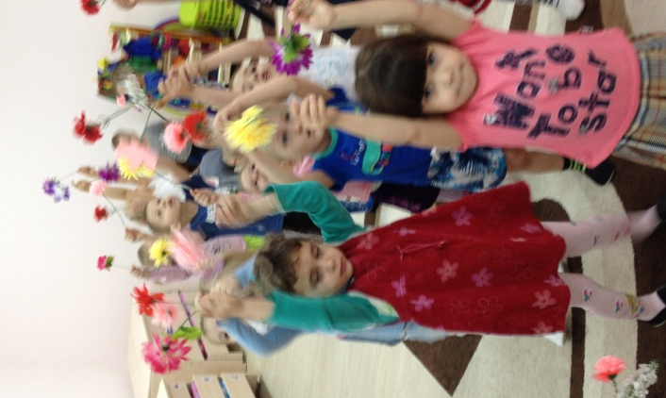

Упражнение на дыхание
Подуем на цветочки
И согреем лепесточки
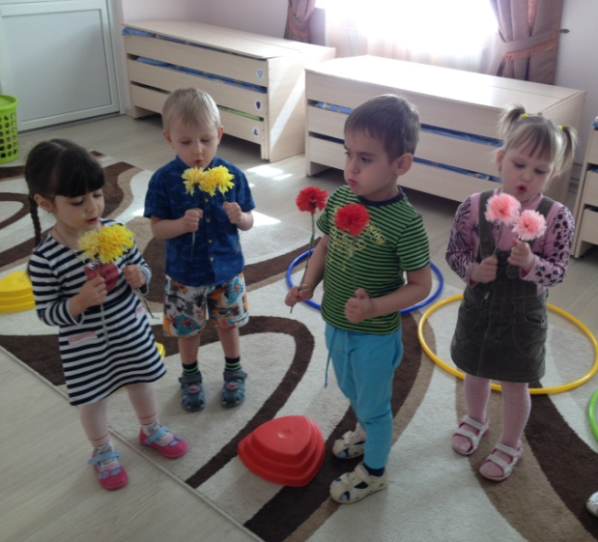

ОВД
Вот идут наши ребята –
Настоящие лисята.

Вот волчата покатились,
Крепко лапками сцепились.
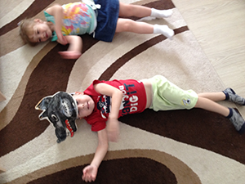

Подвижная игра
Ну-ка, Лисонька, вставай,
И быстрей нас догоняй!
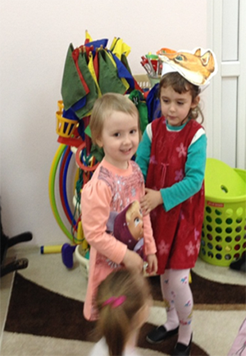

Малоподвижная игра
По тропинке по лесной,
Прибежали мы домой.
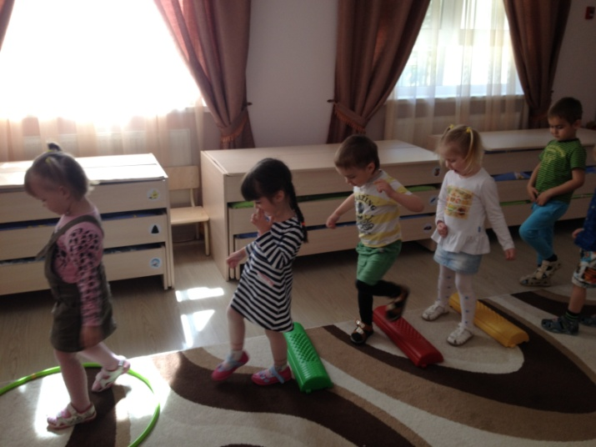
Участие в физкультурных развлечениях помогает детям глубже осознать значение систематических упражнений в двигательных действиях, в достижении желаемых результатов, пробуждает интерес к регулярным занятиям физической культурой, посещению спортивных секций, самостоятельным занятиям физической культурой, то есть побуждает детей к двигательной активности.
Инструктор по ФК Величко Л.В.

